1．选择题
1．在升降机天花板上拴有轻绳，其下端系一重物，当升降机以加速度a₁上升时，绳中的张力正好等于绳子所能承受的最大张力的一半，问升降机以多大加速度上升时，绳子刚好被拉断？ （ ）
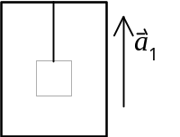
(A) 2a₁． (B) 2(a₁+g)．
(C) 2a₁＋g． (D) a₁＋g．
答：(C)

2．如图所示，质量为m的物体用细绳水平拉住，静止在倾角为θ的固定的光滑斜面上，则斜面给物体的支持力为 （ ）
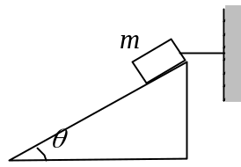
(A) 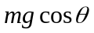. (B) 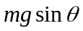.
(C) 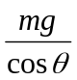. (D) 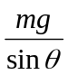.
答：(C)

3．竖立的圆筒形转笼，半径为R，绕中心轴OO＇转动，物块A紧靠在圆筒的内壁上，物块与圆筒间的摩擦系数为μ，要使物块A不下落，圆筒转动的角速度ω至少应为 （ ）
A
O
O′
ω
(A) 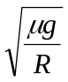 (B)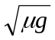(C) 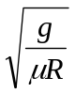 (D)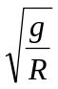
答：(C)

4．已知水星的半径是地球半径的 0.4倍，质量为地球的0.04倍．设在地球上的重力加速度为g，则水星表面上的重力加速度为： （ ）
(A) 0.1 g (B) 0.25 g
(C) 2.5 g (D) 4 g
答：（B)

5．一个圆锥摆的摆线长为l，摆线与竖直方向的夹角恒为θ，如图所示．则摆锤转动的周期为 （ ）
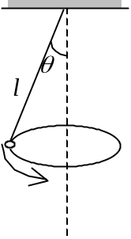
(A)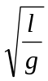 . (B)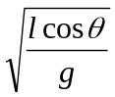.
(C)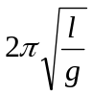. (D)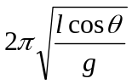 .
答：（D)

6．在作匀速转动的水平转台上，与转轴相距R处有一体积很小的工件A，如图所示．设工件与转台间静摩擦系数为μ_{s}，若使工件在转台上无滑动，则转台的角速度ω应满足 （ ）
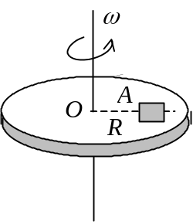
(A)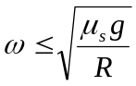. (B)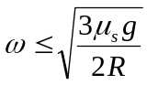.
(C)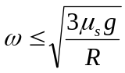. (D)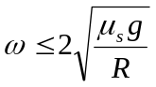.
答：（A)

7．用水平压力把一个物体压着靠在粗糙的竖直墙面上保持静止．当逐渐增大时，物体所受的静摩擦力f （ ）
(A) 恒为零．
(B) 不为零，但保持不变．
(C) 随F成正比地增大．
(D) 开始随F增大，达到某一最大值后，就保持不变
答：（B)

8．光滑的水平桌面上放有两块相互接触的滑块，质量分别为m₁和m₂，且m₁<m₂．今对两滑块施加相同的水平作用力，如图所示．设在运动过程中，两滑块不离开，则两滑块之间的相互作用力N应有 （ ）
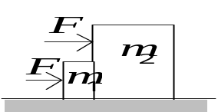
(A) N =0. (B) 0 < N < F.
(C) F < N <2F. (D) N > 2F.
答：（B)

9．如图，滑轮、绳子质量及运动中的摩擦阻力都忽略不计，物体A的质量m₁大于物体B的质量m₂．在A、B运动过程中弹簧秤S的读数是 （ ）
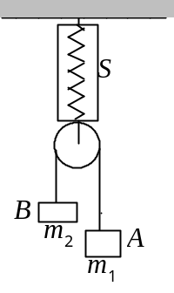
(A) 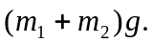 (B) 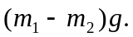
(C) 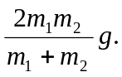 (D) 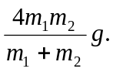
答：（D)

10．升降机内地板上放有物体A，其上再放另一物体B，二者的质量分别为M_{A}、M_{B}．当升降机以加速度a向下加速运动时(a<g)，物体A对升降机地板的压力在数值上等于
（ ）
- M_{A} g. (B) (M_{A}+M_{B})g.
- (M_{A}+M_{B} )(g +a). (D) (M_{A}+M_{B})(g -a).
答：（D)

11．一辆汽车从静止出发，在平直公路上加速前进的过程中，如果发动机的功率一定，阻力大小不变，那么，下面哪一个说法是正确的？ （ ）
(A) 汽车的加速度是不变的．
(B) 汽车的加速度不断减小．
(C) 汽车的加速度与它的速度成正比．
(D) 汽车的加速度与它的速度成反比．
答：（B)

12．如图所示，一轻绳跨过一个定滑轮，两端各系一质量分别为m₁和m₂的重物，且m₁>m₂．滑轮质量及轴上摩擦均不计，此时重物的加速度的大小为a．今用一竖直向下的恒力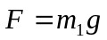代替质量为m₁的物体，可得质量为m₂的重物的加速度为的大小a′，则 （ ）
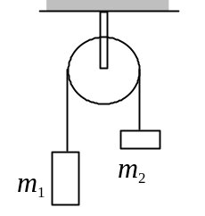
(A) a′= a (B) a′> a
(C) a′< a (D) 不能确定.
答：（B)

13．如图所示，质量为m的物体A用平行于斜面的细线连结置于光滑的斜面上，若斜面向左方作加速运动，当物体开始脱离斜面时，它的加速度的大小为 （ ）
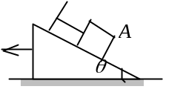
(A) gsinθ． (B) gcosθ．
(C) gctgθ． (D) gtgθ．
答：（C)

14．一段路面水平的公路，转弯处轨道半径为R，汽车轮胎与路面间的摩擦系数为μ，要使汽车不致于发生侧向打滑，汽车在该处的行驶速率 （ ）
(A) 不得小于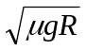． (B) 不得大于．
(C) 必须等于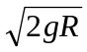． (D) 还应由汽车的质量M决定．
答：（B)

15．一只质量为m的猴，原来抓住一根用绳吊在天花板上的质量为M的直杆，悬线突然断开，小猴则沿杆子竖直向上爬以保持它离地面的高度不变，此时直杆下落的加速度为 （ ）
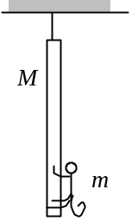
(A) g. (B)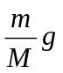.
(C)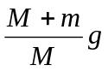. (D) 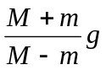 .
答：（C)

16．一公路的水平弯道半径为R，路面的外侧高出内侧，并与水平面夹角为θ．要使汽车通过该段路面时不引起侧向摩擦力，则汽车的速率为 （ ）
(A)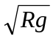. (B)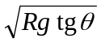.
(C)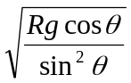. (D)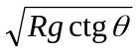
答：（B)

17．质量为m的小球，放在光滑的木板和光滑的墙壁之间，并保持平衡，如图所示．设木板和墙壁之间的夹角为α，当α逐渐增大时，小球对木板的压力将 （ ）
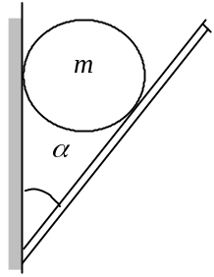
(A) 增加．
(B) 减少．
(C) 不变．
(D) 先是增加，后又减小．压力增减的分界角为α＝45°．
答：（B)

18．水平地面上放一物体A，它与地面间的滑动摩擦系数为μ．现加一恒力如图所示．欲使物体A有最大加速度，则恒力与水平方向夹角θ 应满足 （ ）
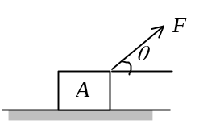
(A) sinθ ＝μ． (B) cosθ ＝μ．
(C) tgθ ＝μ． (D) ctgθ ＝μ．
答：（C)

19．质量分别为m₁和m₂的两滑块A和B通过一轻弹簧水平连结后置于水平桌面上，滑块与桌面间的摩擦系数均为μ，系统在水平拉力F作用下匀速运动，如图所示．如突然撤消拉力，则刚撤消后瞬间，二者的加速度a_{A}和a_{B}分别为 （ ）
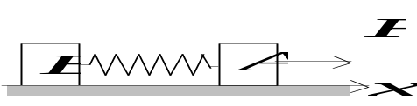
(A) a_{A}=0 , a_{B}=0. (B) a_{A}>0 , a_{B}<0.
(C) a_{A}<0 , a_{B}>0. (D) a_{A}<0 , a_{B}=0.
答：（D)

20．一光滑的内表面半径为10 cm的半球形碗，以匀角速度绕其对称OC旋转．已知放在碗内表面上的一个小球P相对于碗静止，其位置高于碗底4 cm，则由此可推知碗旋转的角速度约为 （ ）
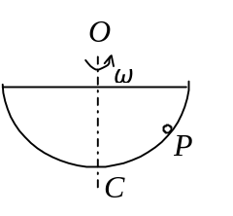
(A) 10 rad/s． (B) 13 rad/s．
(C) 17 rad/s (D) 18 rad/s．
答：（B)
2. 计算题
1．如图所示，质量为m的摆球A悬挂在车架上．求在下述各种情况下，摆线与竖直方向的夹角α和线中的张力T.
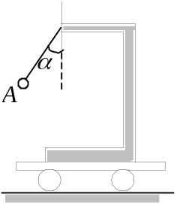
(1)小车沿水平方向作匀速运动；
(2)小车沿水平方向作加速度为a的运动．
答：解：(1) 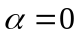
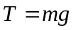
(2) 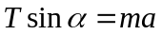， 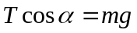
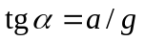 [或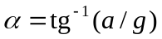]
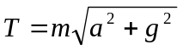

2．月球质量是地球质量的1/81，直径为地球直径的3/11，计算一个质量为65 kg的人在月球上所受的月球引力大小．
答：解：设人的质量为m，地球质量为M_{e}，半径为R_{e}，地球表面重力加速度为g_{e}，则人在月球上受月球引力为
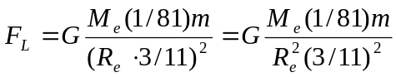
∵ 人在地球上所受的引力为 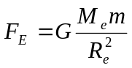
∴ 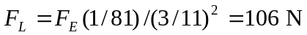

3．在水平桌面上有两个物体A和B，它们的质量分别为m₁＝1.0 kg，m₂＝2.0 kg，它们与桌面间的滑动摩擦系数μ＝0.5，现在A上施加一个与水平成36.9°角的指向斜下方的力，恰好使A和B作匀速直线运动，求所施力的大小和物体A与B间的相互作用力的大小．
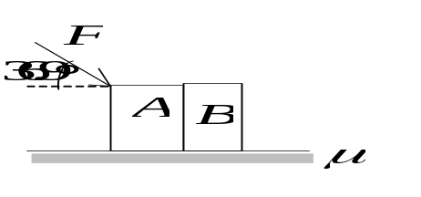
( cos 36.9°＝0.8 )
答：解：对A： 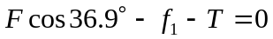 ① 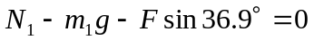 ②
③
对B： 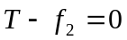 ④
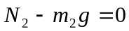 ⑤
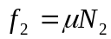 ⑥
由④、⑤、⑥式得 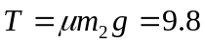 N
再由①、②、③式得
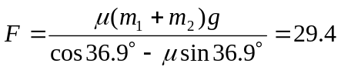 N

4．如图所示，质量为m的钢球A沿着中心在O、半径为R的光滑半圆形槽下滑．当A滑到图示的位置时，其速率为v ，钢球中心与O的连线OA和竖直方向成θ角，求这时钢球对槽的压力和钢球的切向加速度．
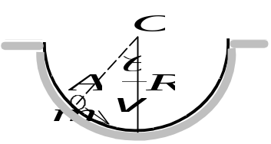
答：解：球A只受法向力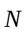和重力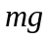，根据牛顿第二定律
法向： 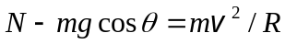 ①
切向： 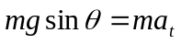 ②
由①式可得 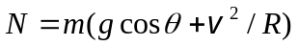
根据牛顿第三定律，球对槽压力大小同上，方向沿半径向外．
由②式得 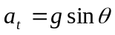

5．如图，质量分别为m₁和m₂的两只球，用弹簧连在一起，且以长为L₁的线拴在轴O上，m₁与m₂均以角速度ω绕轴在光滑水平面上作匀速圆周运动．当两球之间的距离为L₂时，将线烧断．试求线被烧断的瞬间两球的加速度a₁和a₂．(弹簧和线的质量忽略不计)
L₂
L₁
ω
m₁
m₂
O
答：
解：未断时对球2有弹性力 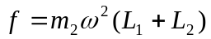
线断瞬间对球1有弹性力 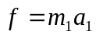
对球2有弹性力 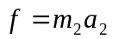
解得 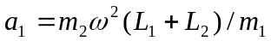
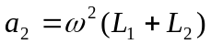

6．如图，绳CO与竖直方向成30°角，O为一定滑轮，物体A与B用跨过定滑轮的细绳相连，处于平衡状态．已知B的质量为10 kg，地面对B的支持力为80 N．若不考虑滑轮的大小求：
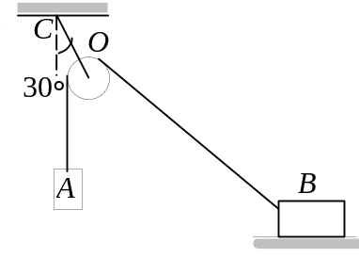
(1) 物体A的质量．
(2) 物体B与地面的摩擦力．
(3) 绳CO的拉力．
(取g=10 m/s²)
答：解：各物体示力图如图(a)、(b)、(c)所示．
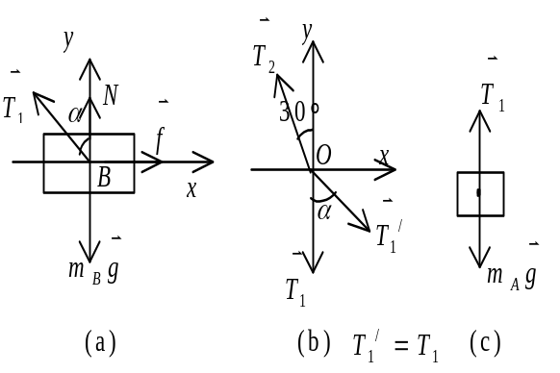
（2分）
对B有： 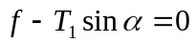 ①
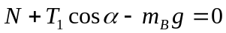 ②
对O有：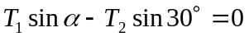 ③
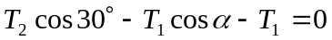 ④
对A有： 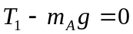 ⑤
由①②③④⑤及m=10 kg ，N = 80 N解出
α＝60°
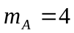kg
f = 34.6 N．
T₂ = 69.3 N．

7．水平转台上放置一质量M =2 kg的小物块，物块与转台间的静摩擦系数μ_{s}＝0.2，一条光滑的绳子一端系在物块上，另一端则由转台中心处的小孔穿下并悬一质量m =0.8 kg的物块．转台以角速度ω＝4π rad/s绕竖直中心轴转动，求：转台上面的物块与转台相对静止时，物块转动半径的最大值r_{max}和最小值r_{min}．
答：解：质量为M的物块作圆周运动的向心力，由它与平台间的摩擦力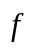和质量为m的物块对它的拉力的合力提供．当M物块有离心趋势时，和的方向相同，而当M物块有向心运动趋势时，二者的方向相反．因M物块相对于转台静止，故有
F + f_{max} =M r_{max}ω²
F－ f_{max} =M r_{min}ω²
m物块是静止的，因而
F = m g
又 f_{max} =μ_{s} M g
故 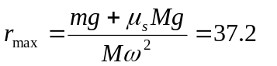mm
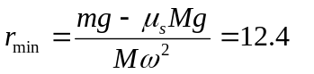mm

8．质量为m的物体系于长度为R的绳子的一个端点上，在竖直平面内绕绳子另一端点（固定）作圆周运动．设ｔ时刻物体瞬时速度的大小为v，绳子与竖直向上的方向成θ角，如图所示．
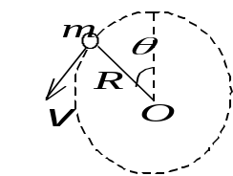
(1) 求ｔ时刻绳中的张力T和物体的切向加速度a_{t} ；
(2) 说明在物体运动过程中a_{t}的大小和方向如何变化？
答：解：(1) t时刻物体受力如图所示，在法向
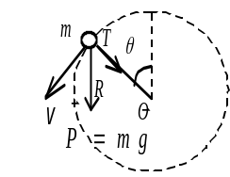
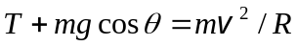
∴ 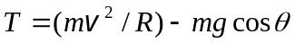
在切向
∴ 画受力图
(2) ，它的数值随θ的增加按正弦函数变化．(规定物体由顶点开始转一周又回到顶点，相应θ角由0连续增加到2π)．
π > θ > 0时，a_{t} > 0，表示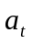与同向；
2π > θ > π时，a_{t} < 0，表示与反向．

9．公路的转弯处是一半径为 200 m的圆形弧线，其内外坡度是按车速60 km/h设计的，此时轮胎不受路面左右方向的力．雪后公路上结冰，若汽车以40 km/h的速度行驶，问车胎与路面间的摩擦系数至少多大，才能保证汽车在转弯时不至滑出公路？
答：解：(1)先计算公路路面倾角θ .
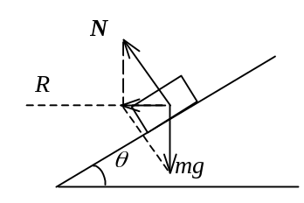
设计时轮胎不受路面左右方向的力，而法向力应在水平方向上．因而有
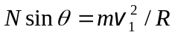
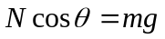
∴ 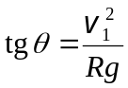
(2)当有横向运动趋势时，轮胎与地面间有摩擦力，最大值为μN′， (N′为该时刻地面对车的支持力)
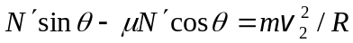
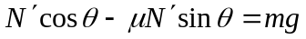
∴ 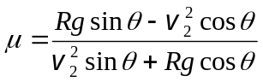
将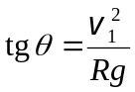代入得 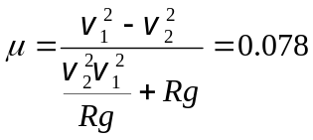

10．表面光滑的直圆锥体，顶角为2θ，底面固定在水平面上，如图所示．质量为m的小球系在绳的一端，绳的另一端系在圆锥的顶点．绳长为l，且不能伸长，质量不计.今使小球在圆锥面上以角速度ω 绕OH轴匀速转动，求
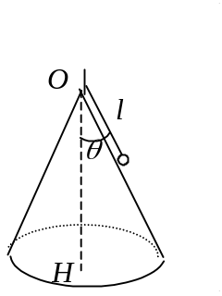
(1) 锥面对小球的支持力N和细绳的张力T；
(2) 当ω增大到某一值ω_{c}时小球将离开锥面，这时ω_{c}及T又各是多少？
答：解：以r表示小球所在处圆锥体的水平截面半径．对小球写出牛顿定律方程为
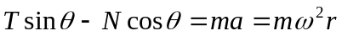 ①
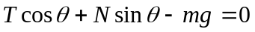 ②
其中 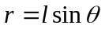 ③
联立求解得：
(1) 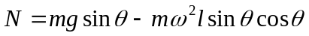
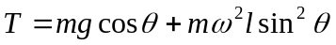
(2) 
 